 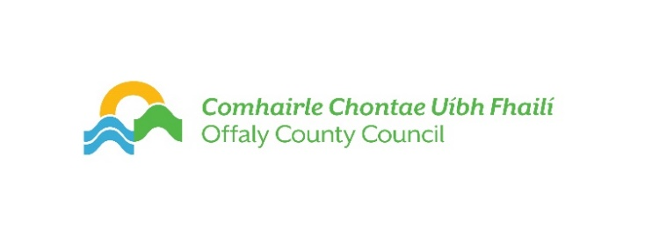

Comhairle Contae Uíbh Fhailí

Foirm Iarratais ar Thionscadal Pobail Éire Ildánach 2025

Cuir isteach an fhaisnéis seo a leanas ina hiomláine tar éis duit an tEolas faoin Deontas a léamh – tabhair faoi deara go gcaithfear gach ceist a fhreagairt ionas go ndéanfar measúnú iomlán ar d’iarratas.

|  |  |
| --- | --- |
| Grúpa Pobail agus teagmhálaí |  |
| Ainm an ealaíontóra |  |
| Disciplín Ealaíne |  |
| Seoladh Poist |  |
| Uimhir ghutháin/Uimhreacha gutháin |  |
| Suíomh gréasáin, más infheidhme |  |
| Ríomhphost an teagmhálaí |  |
| Gné den Oidhreacht atá le hIniúchadh  (uimhir 1 ar an mbileog eolais faoin Deontas) |  |
| Teideal an Tionscadail Bheartaithe |  |
| Sonraí an Togra (ná scríobh níos mó ná 1,000 focal)  (féach uimhir 6 ar an mbileog eolais faoin Deontas) |  |
| An mbeidh an tionscadal á iniúchadh nó á sheachadadh in 2025? |  |
| Tréimhse ama  Príomhdhátaí seachadta (féach uimhir 4 ar an mbileog eolais faoin deontas) |  |
| Buiséad á Lorg  (féach uimhir 3 ar an mbileog eolais faoin Deontas)  Luaigh liosta iomlán na gcostas anseo nó ar scarbhileog Excel ar leith.  Sonraigh, más é do thoil é, más rud é gur chuir tú isteach ar aon mhaoiniú poiblí eile agus má cuir, cuir na sonraí isteach anseo. |  |
| Cuntas Bainc/ cód sórtála/ |  |
| Uimhir IBAN |  |
| Uimhir Imréitigh Cánach  Ní féidir íocaíocht a dhéanamh má tá d’uimhir imréitigh cánach imithe in éag an uair a bheidh an deontas le bronnadh |  |

**Cuir d’iarratas chuig** *Gairm Oscailte ar Thionscadal Pobail Éire Ildánach*

Seol ríomhphost chuig an Oifigeach um Rannpháirteachas sa chlár 'Pobail Ildánacha' : [kgray@offalycoco.ie](mailto:kgray@offalycoco.ie) (uasmhéid an ríomhphoist 10MB) faoi **mheán lae Dé hAoine, an 21 Feabhra 2025**.